**Nuova Mégane E-TECH Electric: full immersion nelle innovazioni**

**Episodio 1 – Due brevetti per alleggerire il portellone**

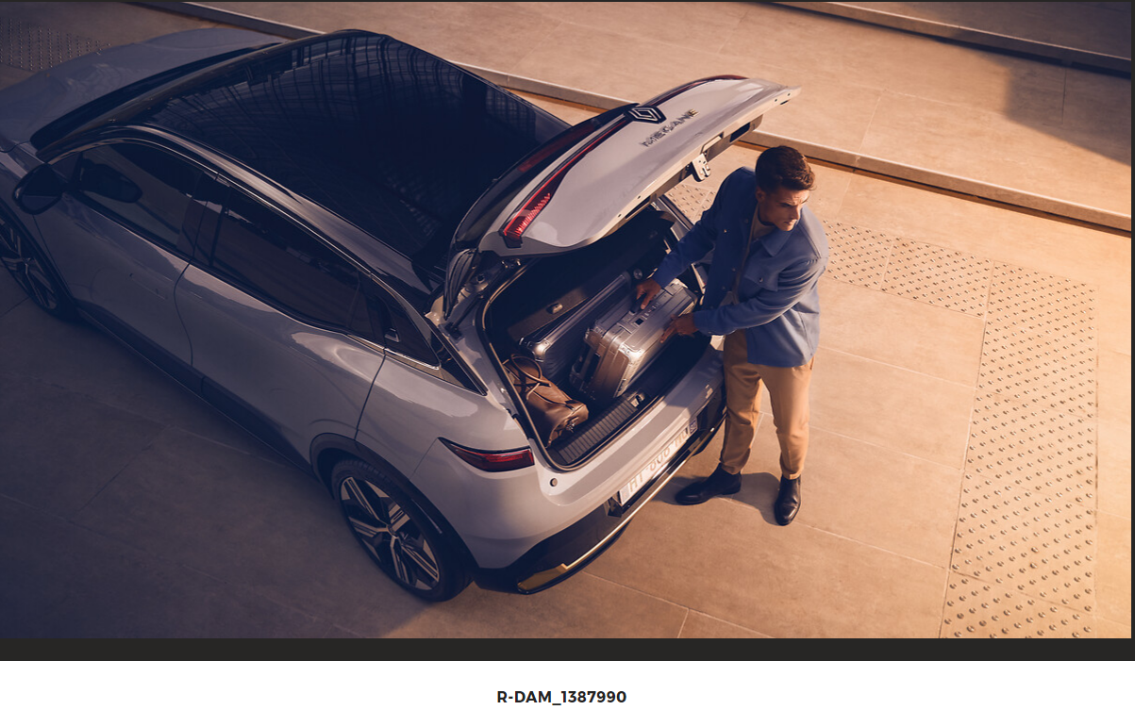

**Sono circa 125 anni che Renault non smette mai di innovare. Le sue invenzioni hanno superato la prova del tempo e noi le utilizziamo tutti i giorni anche senza saperlo. Trasmissione a presa diretta (1899), eliminazione della manovella sostituita da un sistema di avviamento automatico (1909), sterzo meccanico a cremagliera (1950), invenzione della “quinta porta” (1961), “plip” di chiusura delle porte a raggi infrarossi (1983), chiave Keyless Entry (2000), ecc. Tutte queste invenzioni sono di Renault! Con Nuova Mégane E-TECH Electric, primo veicolo della *Nouvelle Vague*, Renault continua ad innovare. Oltre 300 brevetti sono già stati depositati in fase di progettazione del veicolo e della sua piattaforma!** **Tra queste innovazioni ne abbiamo selezionate sette che vi proponiamo di scoprire nel corso dell’estate. In questo primo articolo, Hervé Maine, responsabile Processo Iniezione Plastica presso la Direzione Ingegneria di Produzione e Prototipi Veicoli, ci spiega come ha contribuito a migliorare l’autonomia di Mégane E-TECH Electric adoperandosi per alleggerire il portellone posteriore.**

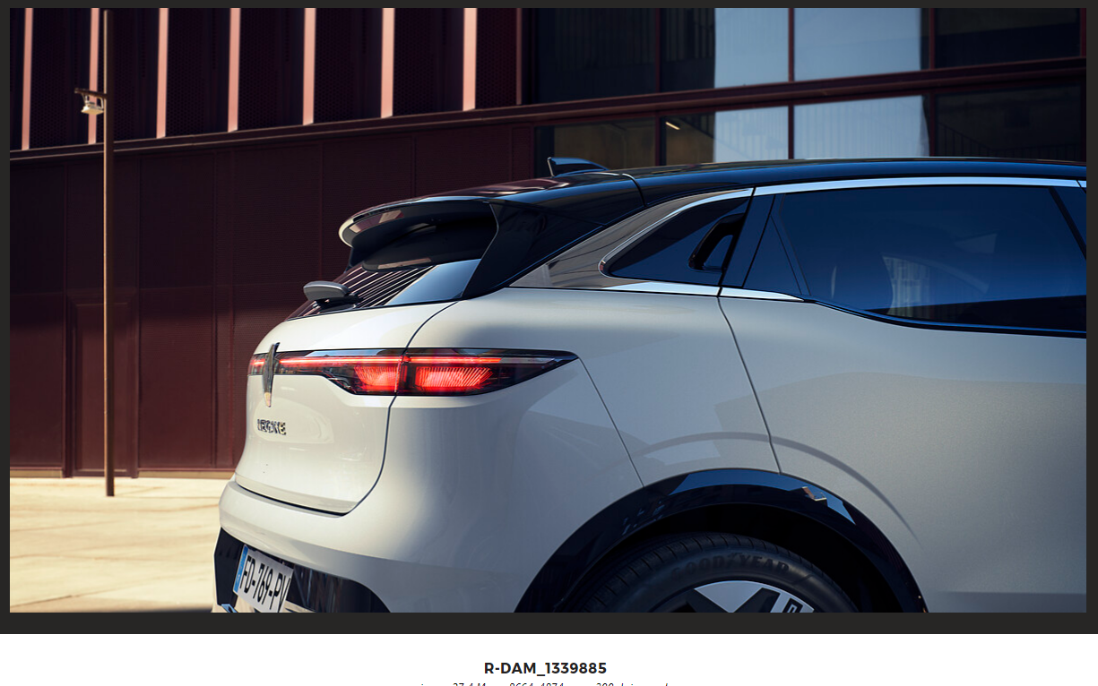

I portelloni in plastica, di cui i veicoli Renault sono dotati ormai da diversi anni, permettono di alleggerire il veicolo. Contribuiscono anche alla qualità del look esterno ed offrono ai designer una maggior libertà di integrare fari passanti.

Con il nuovo portellone di Mégane E-TECH Electric, la soluzione tecnica si è ulteriormente evoluta diventando ancora più semplice. Si basa su una nuova progettazione associata ad un inedito processo di iniezione plastica che consente di fare a meno dei supporti metallici e di ridurre il numero dei componenti.

Frutto di un lavoro di collaborazione tra progettazione del prodotto, simulazione digitale ed ingegneria di produzione a iniezione plastica, questa soluzione era stata inizialmente pensata per il prototipo [Eolab](https://media.renault.com/des-legos-et-du-culot-episode-3/) per alleggerire al massimo il veicolo e ridurre i consumi a 1 l/100 km!

Le invenzioni integrate nel nuovo portellone di Nuova Mégane E-TECH, che puntano soprattutto a ridurre il peso del veicolo e quindi ad aumentare l’autonomia a vantaggio degli utenti, hanno dato origine al deposito di due brevetti che saranno successivamente applicati ad altri sette modelli della gamma Renault, tra cui [Nuovo Austral](https://media.renault.com/?s=austral&lang=fra&init=ok).

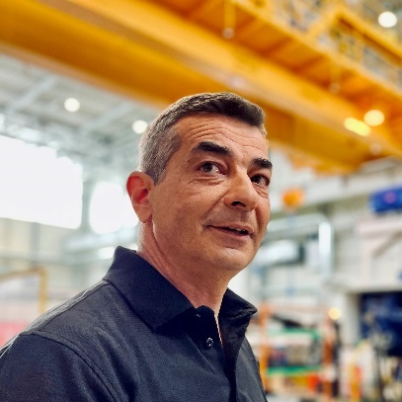

*«Il materiale plastico associato all’innovazione cosiddetta della “vena fluida” ci ha costretto a ripensare la progettazione del portellone del bagagliaio. Una sfida collettiva che ci permette, con Nuova Mégane E-TECH Electric, di avere un bel vantaggio rispetto ai nostri concorrenti.»*

**Hervé Maine,** Responsabile Processo Iniezione Plastica presso la Direzione Ingegneria di Produzione e Prototipi Veicoli Renault

**I vantaggi apportati dall’innovazione**

Significativi vantaggi rispetto alla precedente generazione di portelloni in plastica:

* Riduzione del peso di 4,1 kg/m2 (ossia -20%), l’equivalente di 5 kg per pezzo;
* Costo ridotto di diverse decine di euro al pezzo;
* Maggiore rigidità del portellone;
* Meno componenti da assemblare (25 in meno), semplificando così il processo.

**Un nuovo processo**

La struttura è rafforzata, grazie all’adozione di un nuovo processo: il *Water Injection Assisted Molding,* un’operazione che consiste nel formare una “vena cava” nel materiale iniettando l’acqua.

La “vena cava” che si crea in questo modo funge da trave di irrigidimento. Il materiale plastico rimosso iniettando l’acqua è poi riutilizzato nel pezzo successivo, per ridurre al minimo il consumo di materiale.

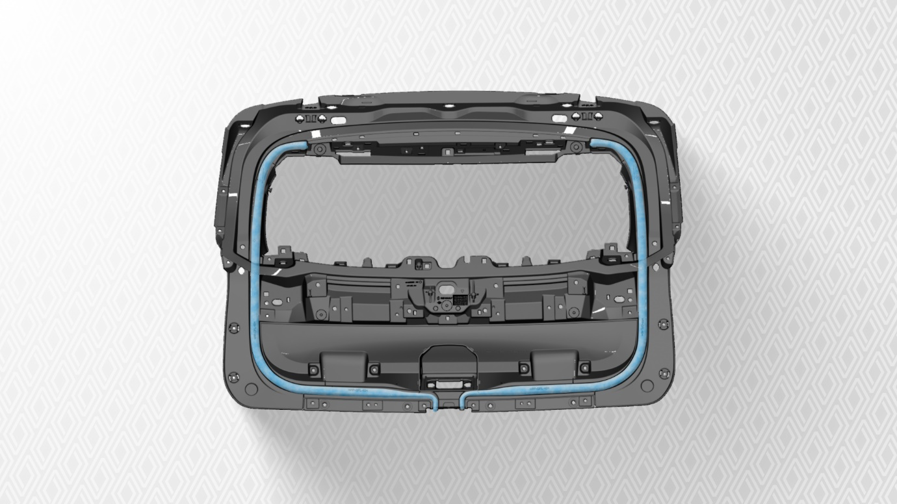

**Per ulteriori approfondimenti**

Riferimento dei brevetti:

* Dispositivo della struttura del portellone del bagagliaio:   
  Brevetto FR3083484a – Inventore: Olivier Glaumot
* Sistema di iniezione:   
  Brevetto FR2100795 – Inventori: Hervé Maine, Jeremy Berluchon, Marty Castier, Olivier Glaumot

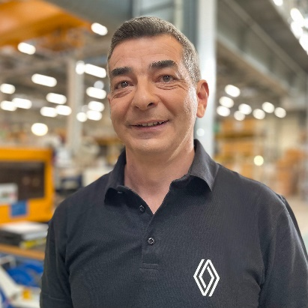 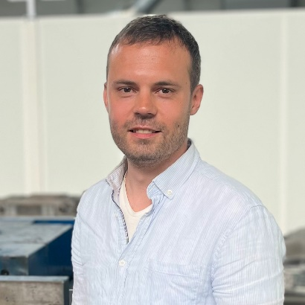 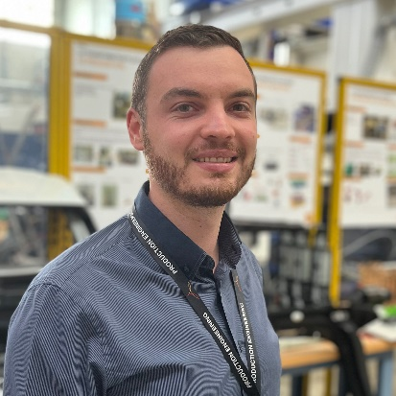

*Hervé Maine Jérémy Berluchon Marty Castier*

***Per scoprire il primo episodio della nostra serie estiva in*** [***video***](https://www.renaultgroup.com/news-onair/actualites/nouvelle-megane-e-tech-electrique-road-trip-au-coeur-des-innovations-episode-1/)

**Contatto stampa Gruppo Renault Italia:**

**Paola Rèpaci**– Renault/ Alpine Product & Corporate Communication Manager

[paola.repaci@renault.it](mailto:paola.repaci@renault.it) Cell: +39 335 1254592; Tel.+39 06 4156965

Siti web: [it.media.groupe.renault.com/](http://it.media.groupe.renault.com/); [www.renault.it](http://www.renault.it)

Seguici su Twitter: @renaultitalia